CHƯƠNG 6: THIẾT KẾ ỨNG DỤNG GIÁM SÁT VÀ ĐIỀU KHIỂN

6.2 Thiết kế giao diện giám sát bằng MATLAB

* + Tổng quan về giao diện giám sát trên MATLAB

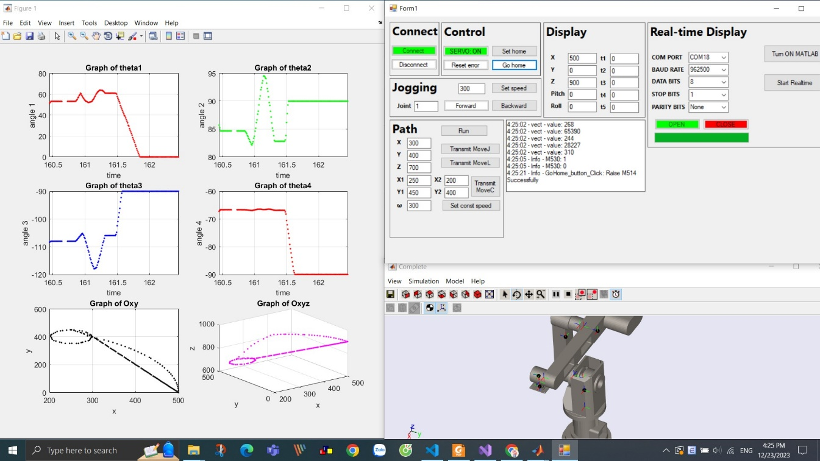

* + Giao thức truyền và nhận thông tin từ C#

Cách thức truyền nhận: COM ảo

Frame truyền: 10 bytes

Baudrate: 962500

* + Thể hiện hình dáng robot thực tế theo thời gian thực

Truyền dữ liệu 5 góc quay vào Slider Gain của Simulink

* + Vẽ đồ thị vị trí các góc, vị trí khâu chấp hành cuối và hỗ trợ xuất file data

Từ dữ liệu của 5 góc quay, tiến hành dùng hàm plot để vẽ đồ thị các khớp.

Tính toán động học thuận và tiến hành vẽ lại quá trình di chuyển của robot trên hệ trục 3D.

Dùng giá trị đặc biệt của 2 byte đầu trong frame truyền để tạo ra lệnh start và stop record, tiến hành lưu giá trị các góc đọc được cùng với thời gian vào file .csv